**1. Administrace služby Bezpečný Internet přes webovou aplikaci WebCare T-Mobile Czech Republic**

Pro přístup do administrace služby Bezpečný Internet používejte zákaznický WebCare T-Mobile Czech Republic, který je přístupny přes webové stranky:

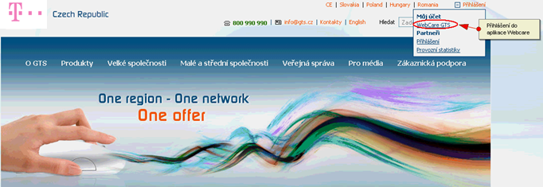

Pro autorizaci vašeho přístupu jste požádání o jméno a heslo pro přístup do aplikace Webcare. Pokud neznáte jméno nebo heslo, požádejte Kontaktní centrum T-Mobile Czech Republic o pomoc (800 990 990):

Přihlášení do aplikace WebCare:

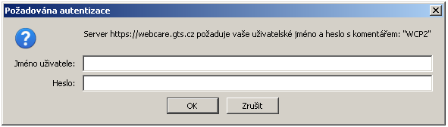

Po úspěšném přihlášení zvolte ve Webcare odkaz „**Služby**“, který zobrazí přehled vašich služeb. Vyhledejte zde službu „I**P komplet premium Net**“ a klikněte na její odkaz:

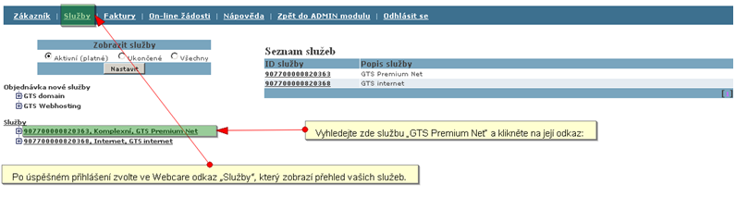

V detailu této doplňkové služby zvolte odkaz na „**Bezpečný Internet - Selfcare**“, pro přístup do tohoto zákaznického rozhraní pro administraci Služby Bezpečný Internet.

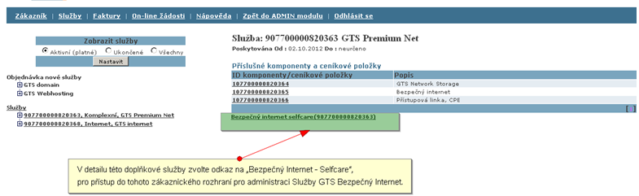

Na úvodní stránce Bezpečný Internet je zobrazeny průvodní informace pro nastavení změny:

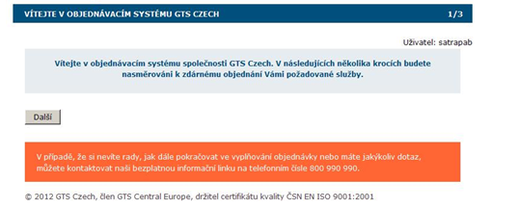

Pokračujte kliknutím na tlačítko další:

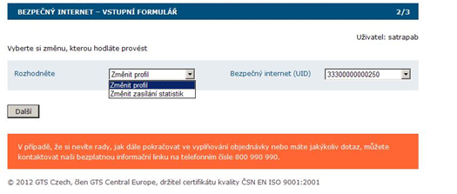

Vyberte požadovanou změnu služby a klikněte na tlačítko další.

Vyberte Vámi preferovaný profil služby a pokrčujte dále tlačítkem objednat.

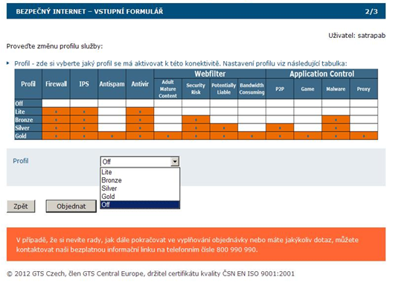

**2. Návod k ovládání programu Cisco VPN Client (IP SECový tunel pro přístup Network Storage)**

Program Cisco VPN client lze bezplatně stáhnout z webových stránek pod odkazem: „Software ke stažení“ <http://www.gts.cz/cs/zakaznicka-podpora/technicka-podpora/gts-premium-net-vpn-client/software-ke-stazeni.shtml> ([www.gts.cz](http://www.gts.cz) => sekce „Zákaznická podpora“ => sekce „Technická podpora“ => IP komplet premium

**Popis:**

Program Cisco VPN Client primárně slouží k vzdálenému připojení do privátní sítě (VPN) nebo bezpečnému přístupu k privátní sítě poskytovatele dalších služeb, kde se ověří uživatelské jméno a heslo a je možné plnohodnotně pracovat v dané VPN. Níže popsaný návod počítá s již nainstalovaným programem Cisco VPN Client na počítači s operačním systémem Microsoft Windows 98, ME, 2000, XP, Vista a Windows 7.

**Krok za krokem**

Program Cisco VPN Client při prvním spuštění:

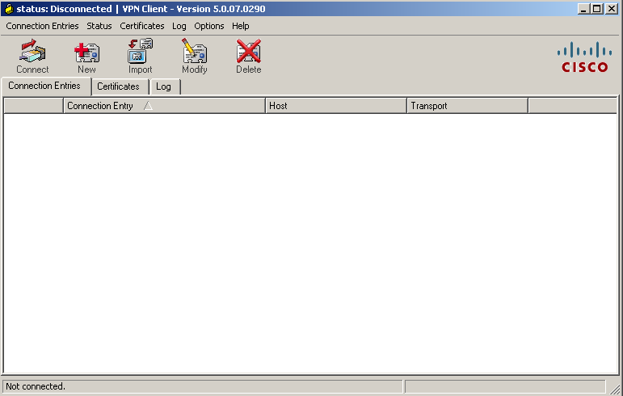

Klikneme na ikonu „New“ a následuje definice připojení, vepsání parametrů jako je název připojení, popis připojení, IP adresa a samozřejmě skupinové ověření (group name a group password):

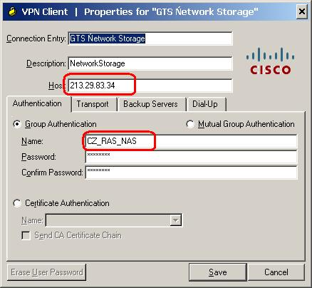

**Host** – IP adresa (na předávacím protokolu (dále PP) označená jako **RAS Server**)

Group Authentication

**Name** – jméno skupiny: **CZ_RAS_NAS** (případně na PP **Group name**)

**Password –** heslo skupiny: **Wr63KNtt** (případně na PP **Group password**)

**Confirm Password –** potvrzení výše zadaného hesla

Po uložení nadefinovaného připojení – tlačítko „Save“ je připojení nadefinováno a je možné se připojit pomocí tlačítka „Connect“, výše uvedené parametry jsou již definovány.

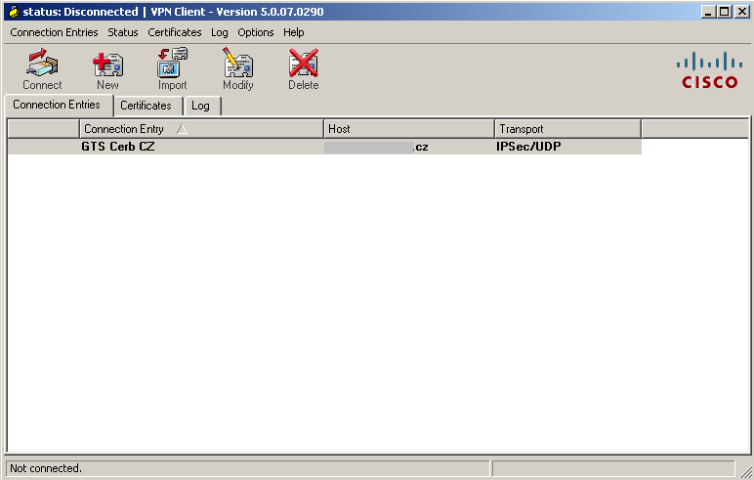

Poté je již možné samotné ověření, je potřeba zadat uživatelské jméno a heslo.

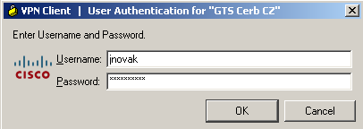

Jedná se o tyto parametry z PP: Username a Login. Username zadavat ve tvaru “…..@czrasnas”

**IPSec client login** a **IPSec client password**

V případě správně zadaných parametrů klient vypíše „Contacting secure gateway“ a následně „Securing communication channel“ a na konec se program minimalizuje do pravého dolního rohu. Bezpečné připojení signalizuje ikonka (viz. obrázek).

Clipboard05

Po kliknutí na ikonu v pravém dolním rohu vidíme aktuální připojení a je možnost se odpojit (Disconnect).

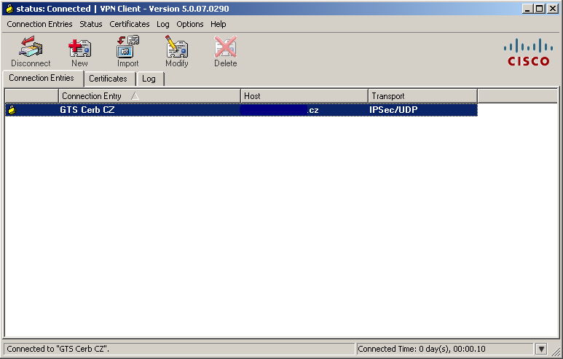

V liště v programovém menu, je záložka STATUS kde se zobrazují statistiky připojení (použitý typ šifrování, stav přenesených dat, apod.).

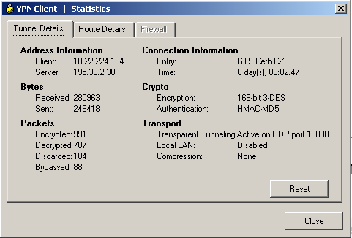

Zde je vidět přehled zabezpečených sítí v záložce „Route Details“.

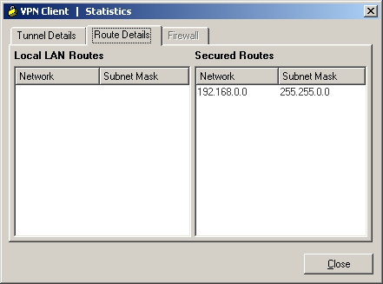

**3. Návod k připojení datového úložiště z prostředí Windows**

Pro připojení souborového úložiště můžete použít více možností. V tomto administračním návodu jsme použili „grafické permanentní připojení s namapováním jako disková jednotka“

Prvním krokem k připojení souborovému úložišti dle níže uvedeného dokumentu.

Zvolte „Průzkumníka Windows“ dále v sekci „Nástroje“ zvolte “Připojit síťovou jednotku“

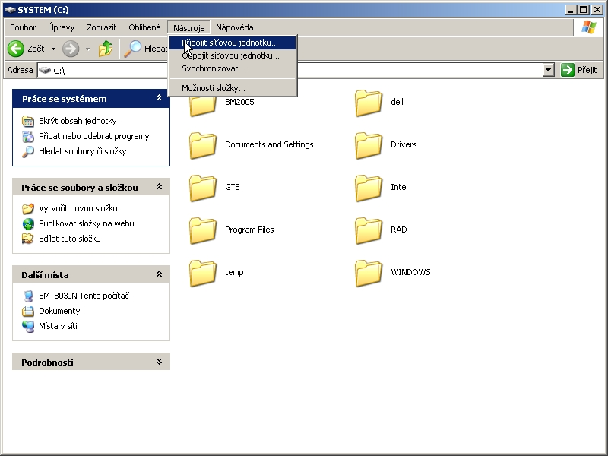

Po zobrazení detailu „Připojit síťovou jednotku“ dále pokračujte volbou jednotky „cíle“ – volitelná položka . Následně poté definujte „složku“:

Název vzdálené složky se skládá z následujících částí:

**\\**IP_adresa**\**jméno_služby**$**

**Červeně** jsou označeny pevné neměnné části

IP_adresa je na PP v části **Configuration Description** (např. „**172.27.100.12**“).

Jméno_služby je na PP položka **ID services (platform)** (např. **ss1100014**)

Složka tedy pro uvedený příklad bude: **\\172.27.100.12\ss1100014$**

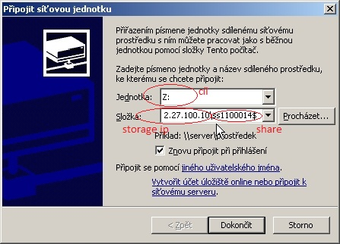

Dále budete vyzváni k ověření přístupových údajů pomocí „Uživatelského jména“ a „hesla“.

Uživatelské jmeno a heslo dostanete na PP (**Storage Access Credentials – Login** a **Storage Access Credentials – Password**). Doporučujeme Vám zadat volbu zapamatovat heslo.

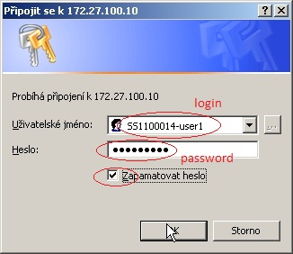

Posledním krokem je ověření složky na souborovém úložišti

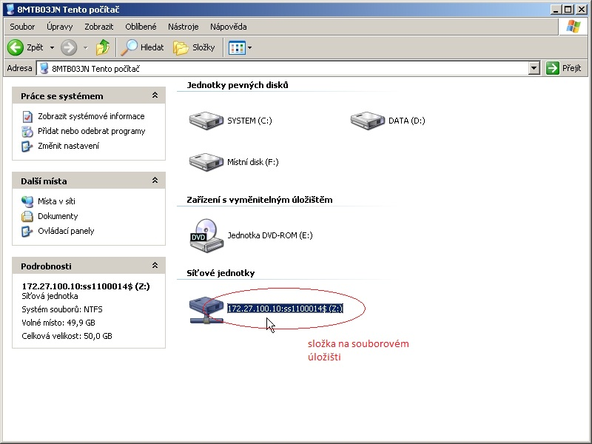

**4. Ostatní možnosti – příkazová řádka**

V následující kapitole je popsána obsluha z příkazové řádky (CLI - command line interface). Tato metoda je vhodná k vytvoření automatizovaného ovládání pomocí skriptů, např. k naplánovanému kopírování souborů, pravidelnému zálohování apod.

***4.1 Cisco IPSec klient***

Připojení (navázání tunelu)

**"C:\Program Files\Cisco Systems\VPN Client\vpnclient"** **connect** *gtsnetworkstorage* **user** *Uzivatel* **pwd** *HesloUzivatele*

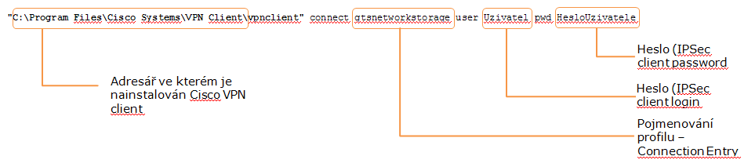

Odpojení (ukončení) tunelu

Po provedení očekávané akce (např. výše zmíněné kopírování) můžete ve skriptu tunel odpojit následujícím příkazem

"C:\Program Files\Cisco Systems\VPN Client\vpnclient" disconnect

***4.2 Sdílený prostor***

Připojení diskové jednotky

Provádí se pomocí příkazu NET USE.

Syntaxe je následující:

**net use X: /USER:***SSxxxxxxx-user1* **\\***172.27.100.12***\***SSxxxxxxx***$** *Heslo*

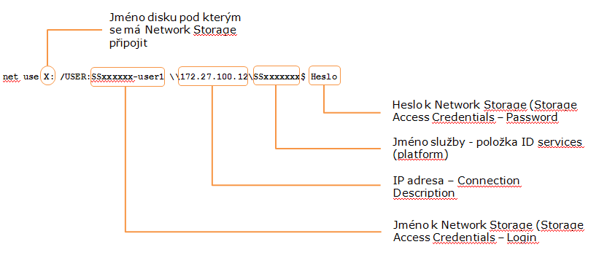

Odpojení diskové jednotky

Provádí se opět pomocí příkazu NET USE.

Syntaxe je následující:

**net use** *X:* **/DELETE**

Příklad celého skriptu, který řeší připojení do tunelu a následné připojení jednotky:

"C:\Program Files\Cisco Systems\VPN Client\vpnclient" connect gtsnetworkstorage user Uzivatel pwd HesloUzivatele

net use X: /USER:SSxxxxxxx-user1 \\172.27.100.12\SSxxxxxxx$ Heslo

dále mohou následovat příkazy řešící kopírování souborů (např. ROBOCOPY) nebo zálohování (ntbackup).

